ChemIP Platform 프로젝트 소개서 및 스크린샷 가이드

문서 메타

항목 | 내용
문서명 | ChemIP Platform 프로젝트 소개서 및 스크린샷 가이드
작성일 | 2026-03-02
대상 독자 | 투자자, 잠재 고객, 개발팀, 운영팀
문서 목적 | 제품 이해, 도입 검토, 파일럿 의사결정, 배포 준비
버전 | v1.0

프로젝트 기본 정보

항목 | 내용
프로젝트명 | ChemIP Platform
서비스 분류 | B2B SaaS형 웹 애플리케이션(화학 리서치/규제 대응/특허·시장 조사 통합)
핵심 문제 | 화학물질 검토 시 MSDS, 특허, 시장, 의약 정보를 여러 시스템에서 반복 조회해야 하며, 결과 통합까지 사람 시간이 많이 소요됨
타겟 사용자 | 화학·소재 R&D, EHS/규제 대응팀, 해외영업·시장조사팀, 기술사업화·IP 분석팀
주요 기능 | MSDS 검색/상세, 특허 통합 조회, 무역·시장 인텔리전스, 의약 정보 조회, AI 근거 요약
기술 스택 | FastAPI, Next.js 16, React 19, TypeScript, Tailwind CSS 4, SQLite
현재 상태 | 통합 MVP~베타 단계 (실행/검증 파이프라인 보유, 운영 고도화 진행 중)
차별화 요소 | 한국 공공 API + 로컬 대용량 특허 인덱스 결합, 단일 화면 탭 기반 탐색, KOSHA Guide 근거 포함 AI 요약

PART 1: Microsoft Word용 문서 본문

1. Executive Summary

1.1 문제 정의

화학물질 기반 의사결정은 본질적으로 다원적입니다. 한 건의 검토만 해도 최소한 다음 정보 축이 필요합니다.

- 안전: 물질안전보건자료(MSDS) 및 취급 주의사항
- 권리: 관련 특허(등록/출원) 상태 및 기술 범위
- 시장: 국가별 수요, 진출 전략, 가격/사기 이슈
- 확장 지식: 의약품 성분·논문 근거 등 연관 정보

기존 방식은 각 축이 분리된 포털/데이터 소스로 나뉘어 있어, 같은 키워드를 여러 번 입력하고 결과를 수작업으로 합치는 구조입니다. 이 과정에서 다음 리스크가 발생합니다.

- 시간 손실: 조회·정리 반복으로 초기 분석 사이클이 길어짐
- 누락 리스크: 도메인별 결과를 이어보지 못해 판단 근거가 불완전해짐
- 품질 편차: 담당자 숙련도/검색 경험에 따라 결과 품질이 크게 흔들림

1.2 솔루션 개요

ChemIP Platform은 화학물질 중심으로 안전·특허·시장·의약 정보를 한 워크플로우에서 연결하는 통합 리서치 서비스입니다.

핵심 구현 포인트는 다음과 같습니다.

- `MSDS`: KOSHA 기반 조회 + 상세 섹션(1~16) 탐색
- `Patents`: KIPRIS 실시간 조회와 로컬 특허 인덱스(USPTO/Global) 병행
- `Trade`: KOTRA 우선, 데이터 부족 시 Naver 보조 조회
- `Drugs`: MFDS + OpenFDA + PubMed 연계 탐색
- `AI`: MSDS + KOSHA Guide 근거를 결합한 요약 분석과 source 표기

서비스 UX는 `화학물질 상세 페이지`에서 탭을 전환하는 방식으로 설계되어, 사용자가 검색 컨텍스트를 잃지 않고 도메인 간 전환할 수 있습니다.

1.3 핵심 가치 제안
스크린샷 #6 결과/성과 화면
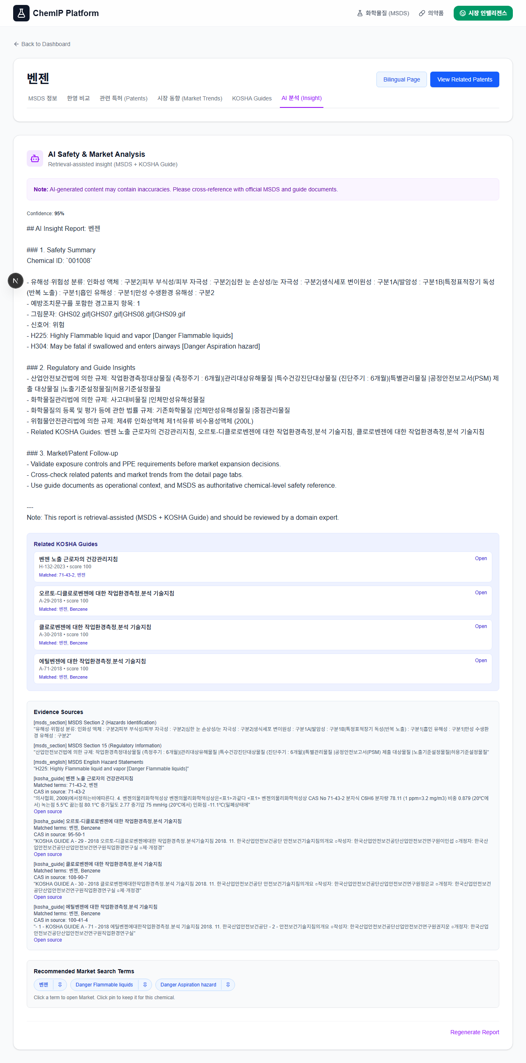
docs\screenshots\proposal_20260302\06_result_ai_insight.png

가치 제안 | 사용자 관점 효과 | 검증 근거
탐색 시간 단축 | 분산 조회를 단일 워크플로우로 통합해 초기 조사 리드타임 감소 | 내부 제출 보고서의 파일럿 추정치(1건 기준 150분→35분, 약 76% 절감)
근거 기반 의사결정 | AI 요약에 출처(`sources`)와 신뢰도(`confidence`)를 포함해 검토 가능성 향상 | `/api/ai/analyze` 응답 스키마 및 런타임 점검 결과(2026-03-01, 2026-03-02)
운영 가능한 제품성 | 코드 품질 게이트 및 시작/중지 스크립트로 재현 가능한 실행 환경 제공 | `submit_check`(pytest, live KIPRIS, frontend lint/build) PASS

1.4 시장 기회

본 문서는 과장된 매출 추정 대신, **검증 가능한 수요 신호 + 단계별 시장 진입 모델**을 사용합니다.

1.4.1 수요 신호(외부 지표)

지표 | 수치 | 해석
전세계 특허 출원(2023) | 355만 건(+2.7% YoY) | 기술/권리 검토 수요가 지속 증가
EU 화학·관련 제품 수출(2024) | 5,600억 유로 | 화학 분야 글로벌 거래 규모가 매우 큼
상업 유통 화학물질 수 | 약 4만~6만 종 | 실무 탐색 대상의 폭이 넓고 복잡도 높음

1.4.2 TAM-SAM-SOM 접근(사업화용)

- `TAM`: 화학 안전/특허/시장 검토를 정기 수행하는 글로벌 조직의 업무 수요
- `SAM`: 한국어+영어 데이터 결합이 필요한 아시아 태평양 제조·무역 조직
- `SOM`: 초기 12개월 내 직접 세일즈로 확보 가능한 파일럿 고객군

1.4.3 초기 매출 추정 모델(가정치)

변수 | 보수 시나리오 | 기준 시나리오
파일럿 전환 조직 수(1년) | 15 | 30
조직당 연 구독(원) | 24,000,000 | 30,000,000
예상 연 매출(원) | 360,000,000 | 900,000,000

주의: 위 매출은 실측이 아닌 사업모델링 가정치이며, 실제 계약단가/좌석수/온보딩 방식에 따라 달라집니다.

2. 서비스 상세

2.1 주요 기능 설명
스크린샷 #2 핵심 기능 화면
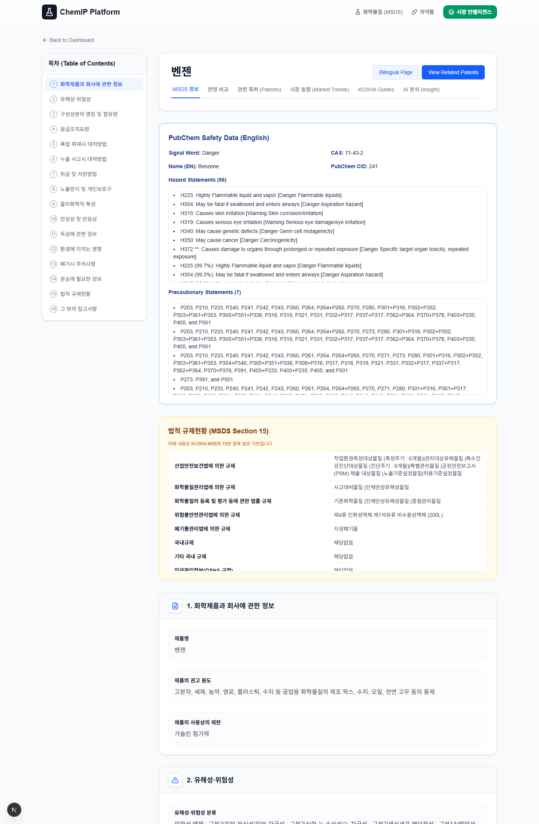
docs\screenshots\proposal_20260302\02_core_chemical_detail.png

2.1.1 MSDS 검색/상세

- 사용자는 물질명 또는 CAS로 검색
- 상세 페이지에서 MSDS 섹션별 정보를 순차 확인
- 규제/위험 정보를 빠르게 훑고, 필요한 경우 원문 맥락까지 확장

효과:

- 초기에 위험물질 여부를 빠르게 판단
- 후속 특허/시장 조사 전 필수 안전 체크리스트 확보

2.1.2 특허 통합 조회

- KIPRIS 실시간 결과와 로컬 특허 인덱스(USPTO/Global)를 함께 참조
- 동일 키워드로 법역/관할 분산 조회를 한 번에 수행

효과:

- 권리 충돌 가능성 사전 점검
- 기술 동향 탐색 시 정보 편향 감소

2.1.3 무역/시장 인텔리전스

- KOTRA 데이터 기반으로 국가/키워드 탐색
- 데이터 희소 시 뉴스 폴백으로 연속성 유지

효과:

- 제품/소재의 국가별 검토 우선순위 설정
- 가격·사기 사례 등 실무 위험 신호 조기 확인

2.1.4 의약 정보 확장 탐색

- MFDS 허가 정보 기반
- OpenFDA/PubMed로 라벨·문헌까지 확장

효과:

- 성분 관련 규제·근거를 다각도로 확인
- 제형/적응증 검토에서 근거 자료 준비 시간 단축

2.1.5 AI 근거 요약

- 단순 생성이 아닌 `MSDS + KOSHA Guide` 근거를 포함한 요약
- confidence/sources를 함께 표시

효과:

- 보고용 초안 작성 속도 향상
- 근거 없는 텍스트 생성 리스크 완화

2.2 사용자 여정
스크린샷 #3 대시보드/관리 화면
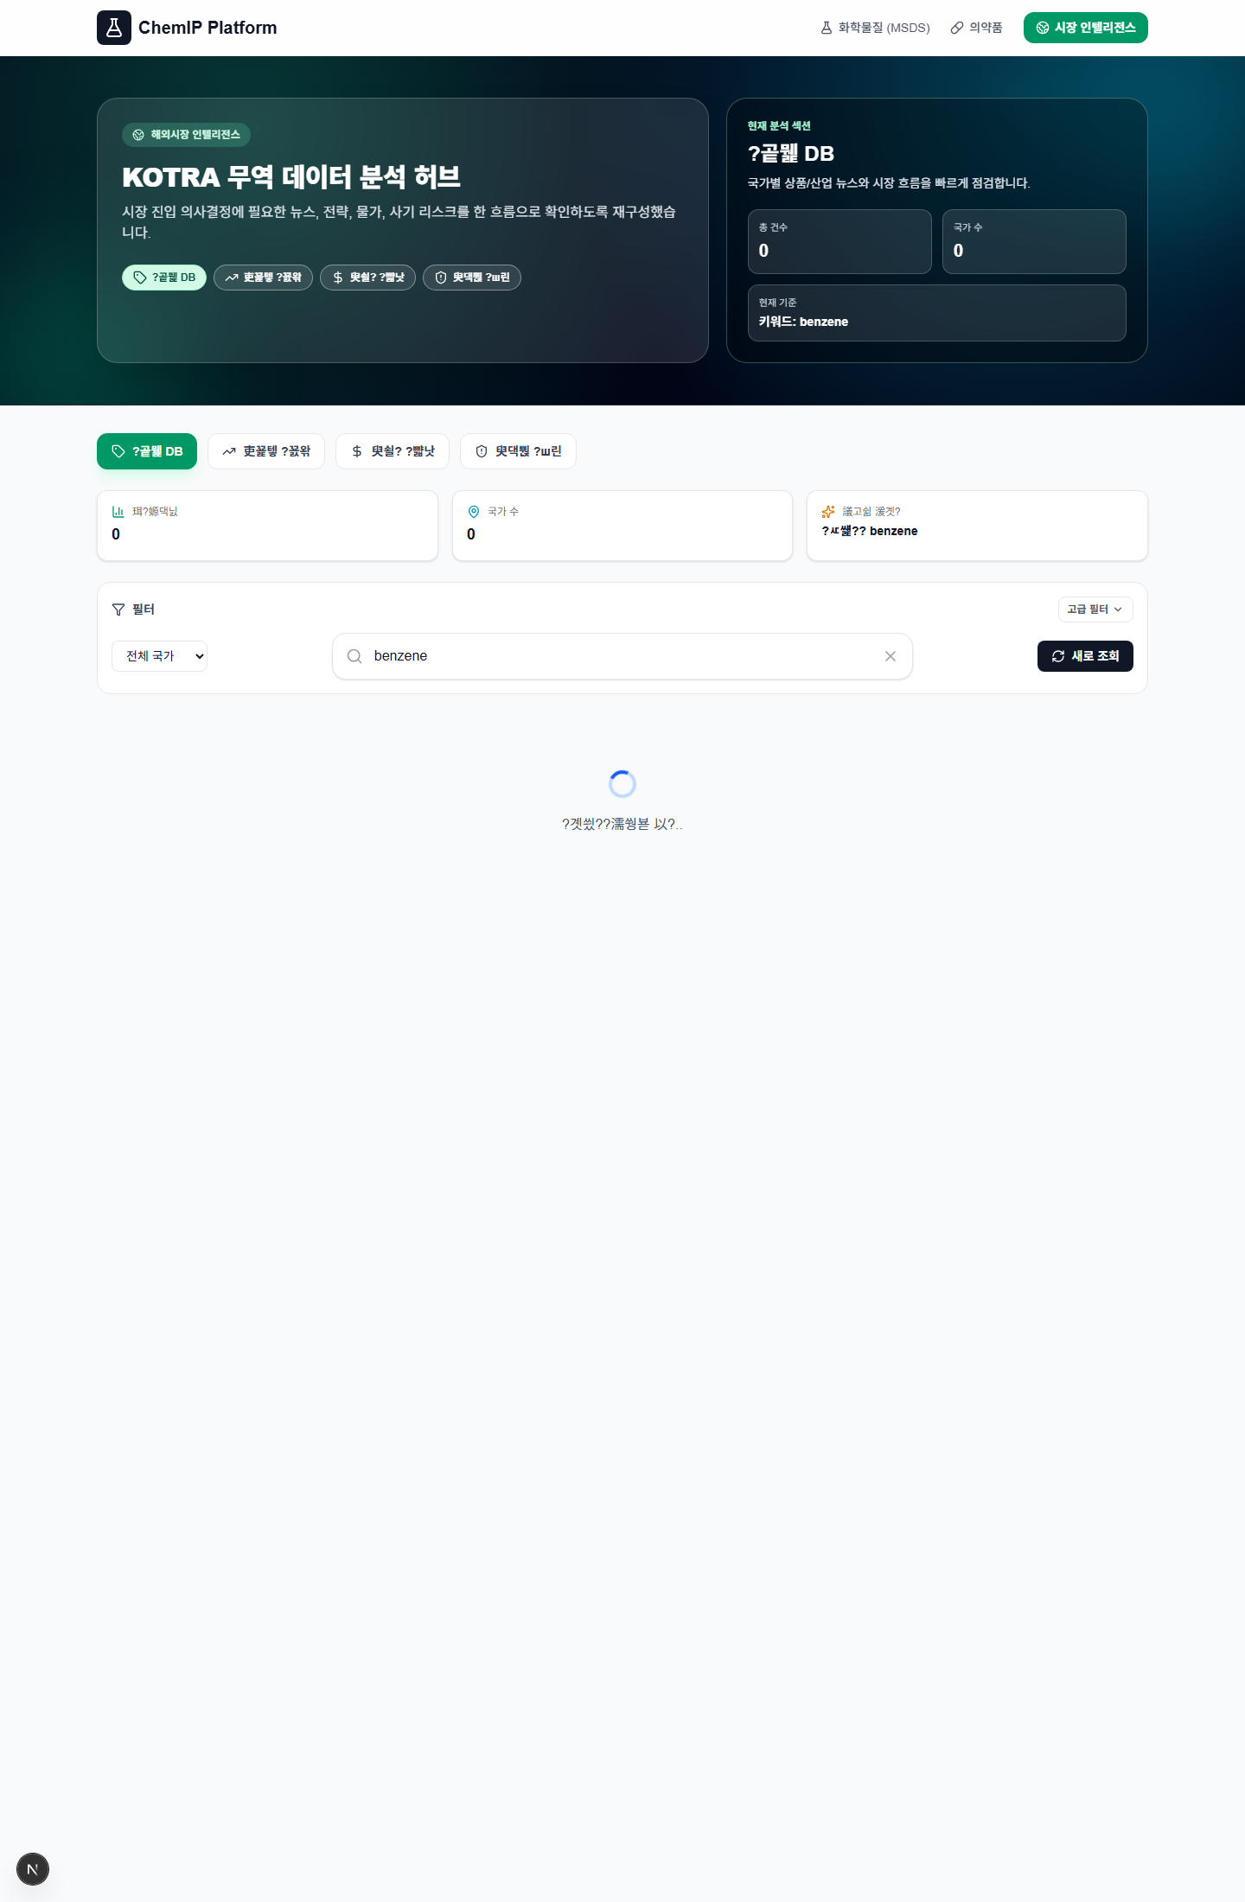
docs\screenshots\proposal_20260302\03_dashboard_trade.png

단계 | 사용자 행동 | 시스템 반응 | 산출물
1. 검색 시작 | 화학물질명/CAS 입력 | 후보 목록·추천 키워드 제공 | 탐색 대상 확정
2. 안전 검토 | MSDS 상세/규제 확인 | 섹션 뷰어·요약 카드 제공 | 위험/취급 기준
3. 권리 검토 | 특허 탭 전환 | KIPRIS+로컬 인덱스 결과 제공 | 특허 검토 메모
4. 시장 검토 | Market 탭 전환 | 국가/키워드 기반 시장 데이터 조회 | 진출 가설
5. 확장 검토 | Drugs/AI 탭 사용 | 라벨·문헌·근거 요약 제공 | 의사결정 초안

2.3 화면 구성
스크린샷 #1 메인 화면/랜딩페이지
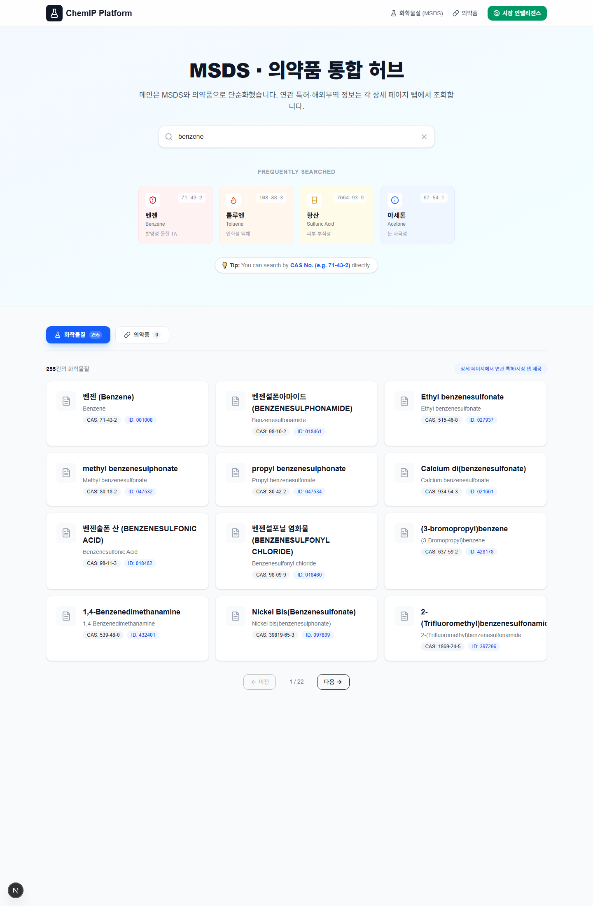
docs\screenshots\proposal_20260302\01_landing_main.png

화면 | 역할 | 특징
메인(`/`) | 진입/검색 | 화학·의약 검색 진입점 통합
화학 상세(`/chemical/{id}`) | 중심 워크스페이스 | MSDS/특허/시장/가이드/AI 탭 전환
특허(`/patents`) | 권리 탐색 | 결과 카드 + 상세 링크
무역(`/trade`) | 시장 판단 | 지표 카드 + 전략/가격/사기 탭
운영 가이드(`/guide`) | 운영 설정/배포 문서화 | 환경·데이터·배포 체크리스트

2.4 대표 사용 사례

사용 사례 A: 신규 물질 도입 사전 검토

- 안전팀이 CAS 기반으로 물질 검색
- MSDS 섹션과 가이드 추천을 점검
- AI 요약으로 1차 검토 메모 작성
- R&D/구매 부서와 공유

사용 사례 B: 해외 진출 전 기술·시장 리스크 점검

- 영업팀이 후보 물질의 특허 탭 확인
- 무역 탭에서 국가별 전략/사기 사례 확인
- 리스크/기회 요인을 한 문서로 통합

사용 사례 C: 제약/원료 연관성 검토

- 의약 검색으로 성분명 조회
- MFDS+OpenFDA+PubMed 근거 수집
- 필요 시 화학 상세의 AI 요약과 결합해 보고서 작성

3. 기술적 우수성

3.1 기술 아키텍처
스크린샷 #5 모바일/반응형 화면
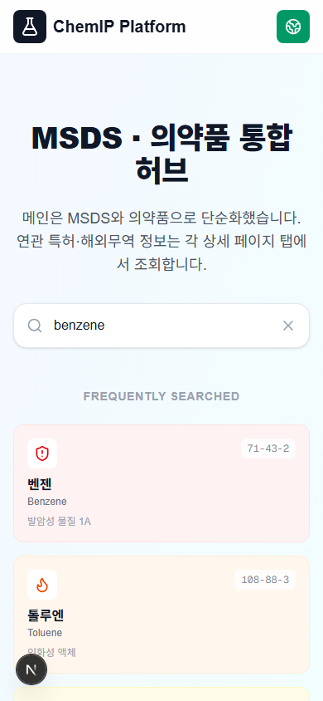
docs\screenshots\proposal_20260302\05_mobile_home.png

도식 1. 서비스 구성(논리 아키텍처)

[사용자 브라우저]
|
v
[Next.js Frontend (7000)]
|
v /api rewrite
[FastAPI Backend (7010)]
| | | | |
| | | | +-- AI Analyze (Evidence Summary)
| | | +----------- Drugs (MFDS/OpenFDA/PubMed)
| | +-------------------- Trade (KOTRA + fallback)
| +----------------------------- Patents (KIPRIS + Local Index)
+------------------------------------ Chemicals/MSDS + Guide Reco
|
v
[Local Data: SQLite + KOSHA Guide Files]

도식 2. 배포 토폴로지(미니PC 기준)

Internet
|
[Cloudflare Tunnel]
|
[Mini PC]
|- Frontend (Next.js)
|- Backend (FastAPI)
|- DB files (terminology/uspto/global index)
|- KOSHA guide dataset

3.2 기술 선택 근거

선택 기술 | 선택 이유 | 대안 대비 장점
FastAPI | API 개발 속도, 문서화, 타입 기반 안정성 | 실험-운영 전환 속도가 빠름
Next.js App Router | 페이지/컴포넌트 구조화, 라우팅 일관성 | 기능 확장 시 구조 유지가 용이
SQLite + 로컬 인덱스 | 대용량 읽기 중심 워크로드에 단순하고 재현 가능 | 초기 인프라 비용 최소화
API Adapter 패턴 | 외부 API별 장애/스키마 차이를 분리 | 장애 국소화 및 폴백 설계 용이

3.3 확장성 및 안정성

현재 상태에서 확보된 안정성 요소:

- 제출 체크 자동화: `pytest`, live KIPRIS, frontend lint/build 일괄 실행
- 런타임 검증: 주요 화면 캡처 및 API health 점검 문서화
- API 폴백 전략: 일부 도메인(무역/의약)에서 대체 데이터 경로 보유

향후 확장 전략:

- 캐시 계층(예: Redis) 도입으로 외부 API 호출량 제어
- 비동기 작업 큐 도입으로 무거운 분석 요청 분리
- 인덱스 갱신 자동화 파이프라인으로 데이터 최신성 보장

3.4 보안 및 데이터 보호
스크린샷 #4 설정/환경설정 화면
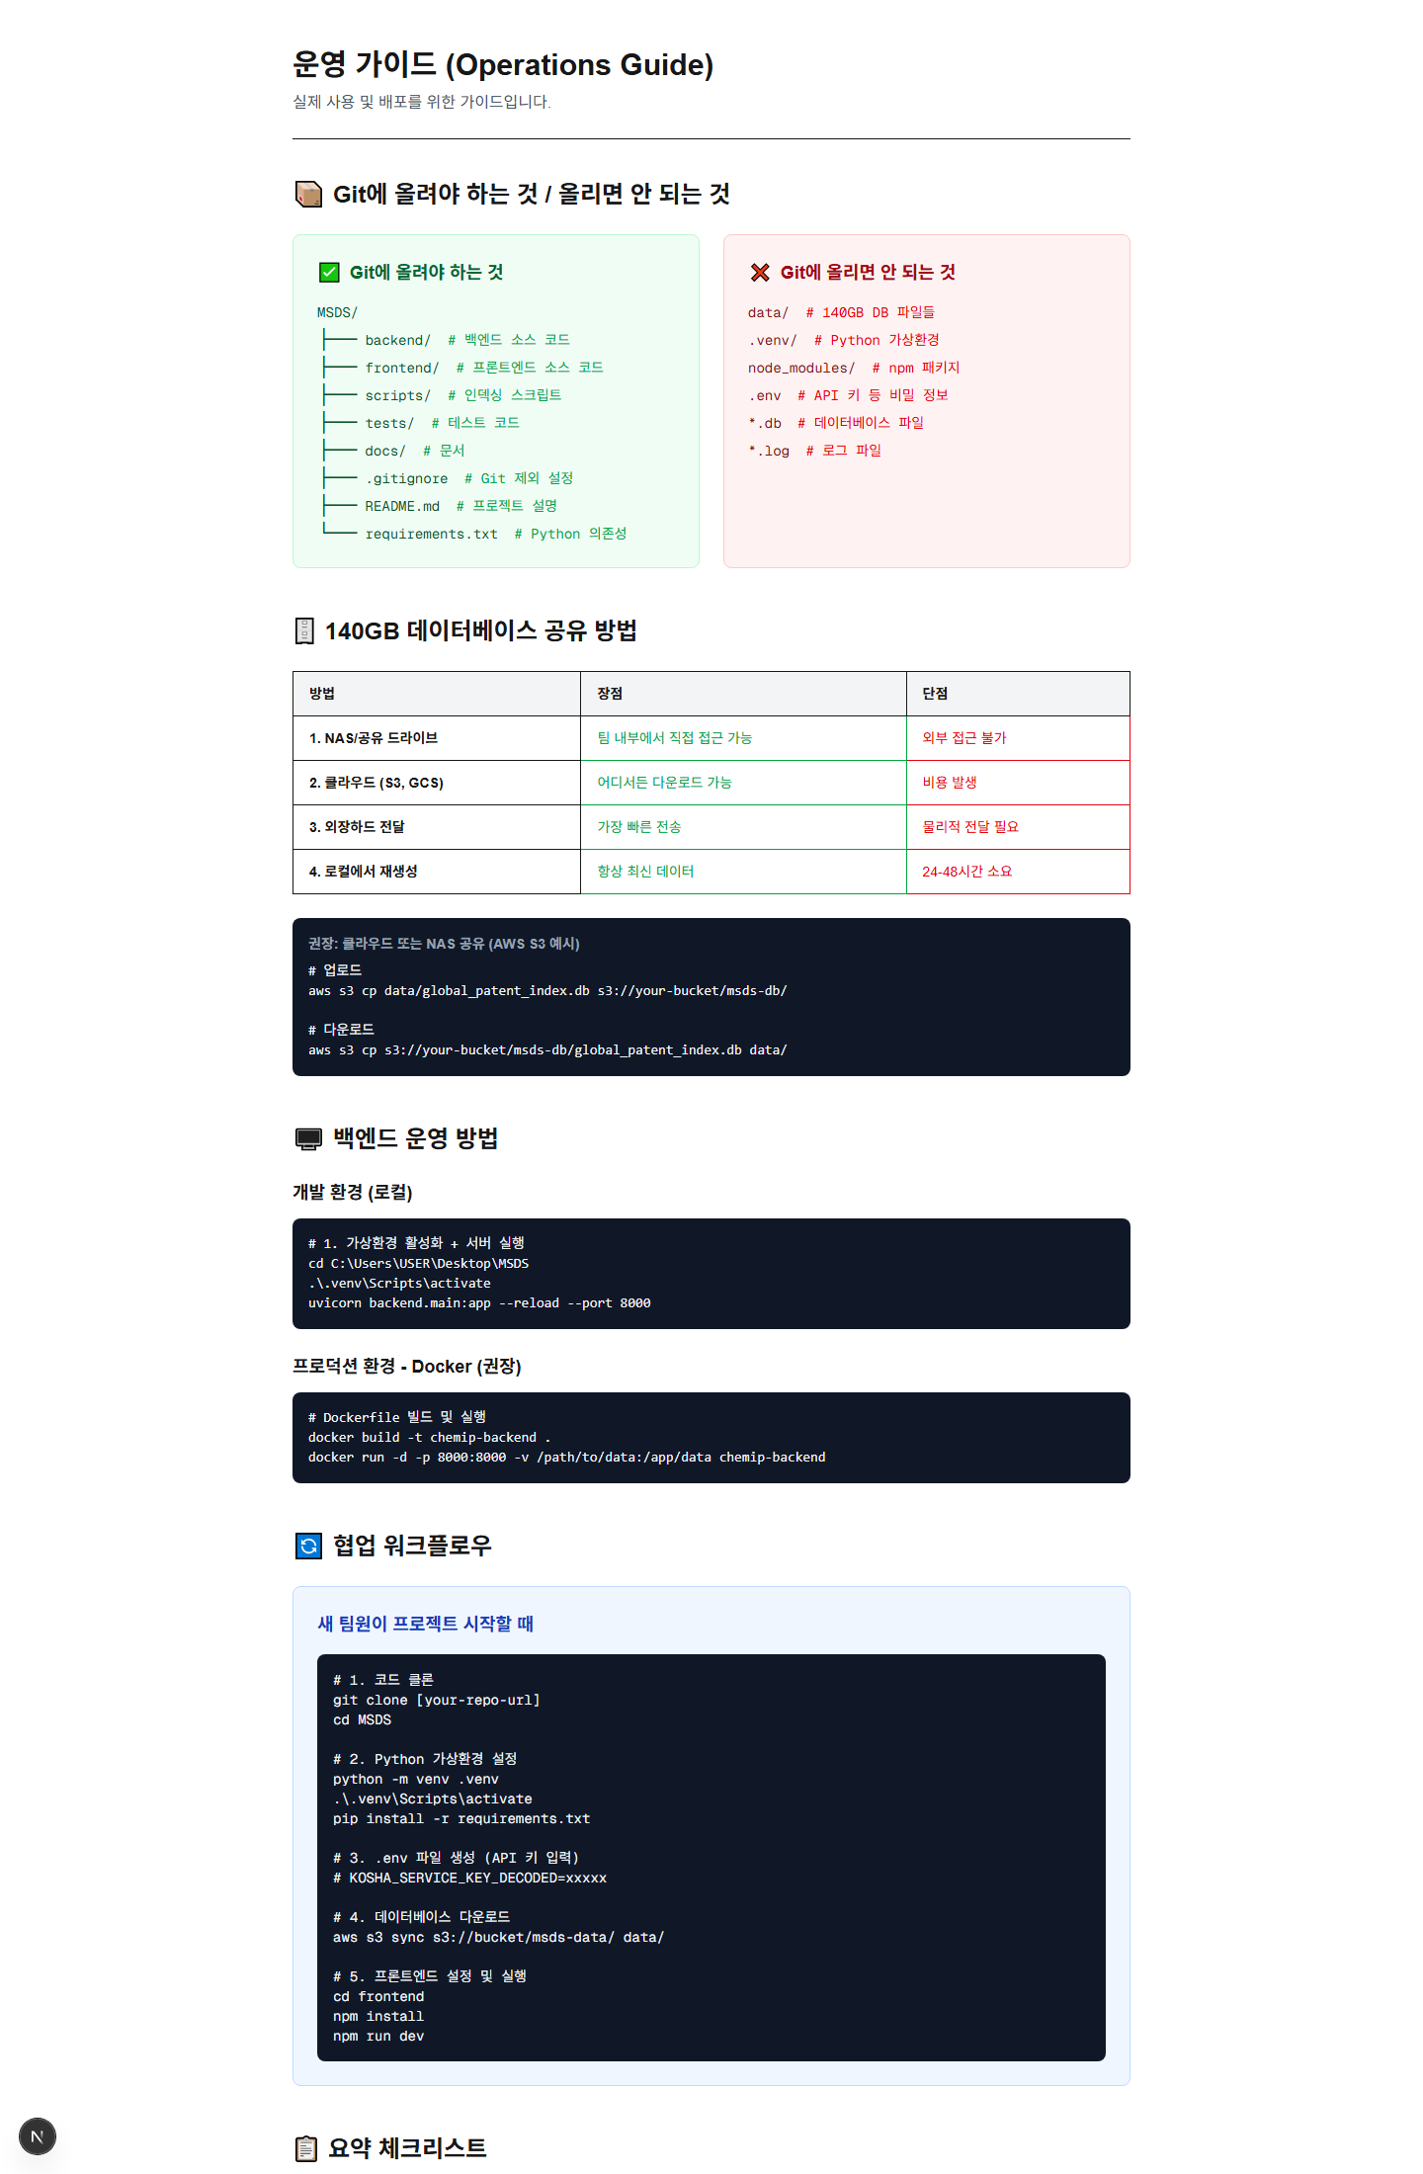
docs\screenshots\proposal_20260302\04_settings_ops_guide.png

현행 정책:

- API 키는 `.env` 분리(코드 하드코딩 지양)
- 공통 보안 헤더 적용
- request ID 기반 로그 추적
- CORS 정책 환경변수화
- Rate limit 옵션 제공(기본 비활성, 운영 시 활성 권장)

권장 보완:

- 역할 기반 접근제어(RBAC)
- 감사 로그(audit trail) 불변 저장
- 비밀키 저장소(예: Vault/Secret Manager) 연계

4. 비즈니스 모델

4.1 수익 구조

권장 BM은 `구독형 B2B SaaS + 도입 서비스` 조합입니다.

상품 | 대상 | 가격 정책(예시) | 제공 범위
Starter | 소규모 팀 | 월 과금(좌석 기반) | 핵심 검색/탐색
Professional | 중견 조직 | 연 과금(조직 라이선스) | AI 요약, 리포트, 고급 필터
Enterprise | 대기업/기관 | 연 계약 + 커스텀 | SSO, 권한정책, 감사로그, 전용 지원

부가 매출:

- 도입 컨설팅(데이터/프로세스 맞춤화)
- 온프레미스 설치·운영 지원
- 교육/내부 표준 템플릿 제공

4.2 경쟁 분석

구분 | 단일 MSDS 포털 | 단일 특허 검색 툴 | 단일 시장정보 툴 | ChemIP
안전 정보 | 강함 | 약함 | 약함 | 강함
특허 연계 | 약함 | 강함 | 약함 | 강함
시장 인텔리전스 | 약함 | 약함 | 강함 | 강함
도메인 간 연결 | 낮음 | 낮음 | 낮음 | 높음(탭 기반 통합)
한국 공공 API 활용 | 일부 | 일부 | 일부 | 높음(복수 연계)
운영 배포 유연성 | 보통 | 보통 | 보통 | 높음(미니PC/클라우드 모두 가능)

4.3 시장 진입 전략

단계 1: 파일럿 고객 확보(0~6개월)

- 화학/소재 기업의 안전·특허·해외영업 협업 부서를 동시 타겟
- 4주 파일럿 프로그램 운영(KPI 템플릿 기반)
- 파일럿 성과를 도입 제안서로 전환

단계 2: 레퍼런스 확장(6~12개월)

- 유사 산업군(도료/첨가제/원료유통)로 레퍼런스 전파
- 운영 대시보드/보고서 출력 기능 강화
- 고객사 내부 표준 프로세스에 내재화

단계 3: 파트너십 채널 구축(1년+)

- 컨설팅/규제 대응 전문기업과 채널 제휴
- 산업 협회/교육기관 대상 라이선스 상품화
- 해외 데이터 파트너 연동 확대

4.4 성장 로드맵

기간 | 제품 목표 | 사업 목표 | 운영 목표
6개월 | AI 실연동, 오류 분류 체계, 캐시 도입 | 파일럿 10~15개 확보 | 장애/지연 지표 계측 체계
1년 | 권한/감사로그, 보고서 자동화 | 유료 전환률 안정화, 업종 확장 | 배포 표준화(CI/CD, 롤백)
2년 | 멀티테넌시, 배치 분석, API 상품화 | 파트너 채널 매출 비중 확대 | SLA 기반 운영체계 정착

5. 확장 가능성

5.1 추가 기능 개발 계획

- 분석 결과의 승인 워크플로우(검토자/승인자 구분)
- 보고서 자동 생성(PDF/슬라이드/사내 템플릿)
- 질의 이력 기반 추천 검색(팀 지식 축적)

5.2 신규 시장·고객군

- 화학 제조 외 원료 유통/무역사
- 규제 대응 컨설팅사
- 정부/공공 연구기관의 조사 업무

5.3 기술 발전 방향

- Retrieval + 외부 LLM 결합 고도화
- 벡터 검색 도입을 통한 유사 사례 추천
- 데이터 품질 점수화(출처 신뢰도·최신성·완결성)

5.4 장기 비전

ChemIP의 장기 비전은 `화학 의사결정 운영체제(Chemical Decision OS)`입니다.
검색 도구를 넘어, 안전·권리·시장·근거 검토를 조직 프로세스로 내재화하고, 재현 가능한 의사결정 기록을 남기는 플랫폼으로 확장합니다.

PART 2: 스크린샷 제작 가이드 (6장 필수)

스크린샷 #1 - 메인 화면/랜딩페이지

- 목적: 서비스 첫인상과 핵심 가치(통합 검색)를 전달
- 필수 포함 요소: 서비스명, 핵심 헤드라인, 검색창, 상단 CTA
- 촬영 팁:
- 검색어는 `benzene` 같은 실제 샘플 사용
- 화면 상단 hero와 첫 번째 결과 카드가 함께 보이도록 촬영
- 해상도 1440x2200 권장
- 문서 삽입 위치: `2.3 화면 구성`
- 권장 파일: `docs/screenshots/proposal_20260302/01_landing_main.png`

스크린샷 #2 - 핵심 기능 화면

- 목적: 실제 핵심 기능(MSDS 상세 + 탭형 통합 워크플로우) 시연
- 필수 포함 요소: 화학물질명, 탭 바, MSDS 본문 카드
- 촬영 팁:
- `/chemical/001008` 기준 촬영
- 좌측 TOC와 본문이 같이 보이도록 조정
- 섹션 제목이 보이는 위치로 스크롤 고정
- 문서 삽입 위치: `2.1 주요 기능 설명`
- 권장 파일: `docs/screenshots/proposal_20260302/02_core_chemical_detail.png`

스크린샷 #3 - 대시보드/관리 화면

- 목적: 데이터 관리/지표 확인이 가능한 운영형 화면 어필
- 필수 포함 요소: 지표 카드(총 건수/국가 수), 탭, 필터
- 촬영 팁:
- `/trade?q=benzene` 경로 활용
- 지표 카드가 반드시 포함되도록 상단 영역 촬영
- 무의미한 빈 화면보다 필터/카드 중심 구성
- 문서 삽입 위치: `2.2 사용자 여정`
- 권장 파일: `docs/screenshots/proposal_20260302/03_dashboard_trade.png`

스크린샷 #4 - 설정/환경설정 화면

- 목적: 커스터마이징/운영 관리 기능의 실무성을 전달
- 필수 포함 요소: 운영 체크리스트, 데이터 배치/공유 방법, 실행 명령
- 촬영 팁:
- 현재 제품에서 사용자 설정 페이지가 분리되지 않았으므로 `/guide`를 운영 설정 대체 화면으로 사용
- 코드블록과 체크리스트가 한 화면에 나오도록 촬영
- 문서용 캡처는 1440x2200 권장
- 문서 삽입 위치: `3.4 보안 및 데이터 보호`
- 권장 파일: `docs/screenshots/proposal_20260302/04_settings_ops_guide.png`

스크린샷 #5 - 모바일/반응형 화면

- 목적: 다양한 디바이스 지원 및 접근성 확인
- 필수 포함 요소: 모바일 헤더, 검색창, 카드형 UI, 터치 가능한 버튼
- 촬영 팁:
- 뷰포트 `390x844`(iPhone 계열) 기준 권장
- 텍스트 가독성을 위해 첫 화면 위주로 촬영
- 세로 모드 기본, 필요 시 가로 모드 1장 추가
- 문서 삽입 위치: `3.1 기술 아키텍처`
- 권장 파일: `docs/screenshots/proposal_20260302/05_mobile_home.png`

스크린샷 #6 - 결과/성과 화면

- 목적: 서비스 사용 후 산출되는 인사이트/근거의 구체성 강조
- 필수 포함 요소: AI 분석 결과, confidence, evidence sources, 추천 키워드
- 촬영 팁:
- `/chemical/001008` → `AI` 탭 → `Generate AI Report` 클릭 후 캡처
- `Confidence`와 `Evidence Sources`가 보이는 구간 유지
- 과도한 스크롤보다 핵심 요약 + 근거 목록이 함께 보이는 구도 권장
- 문서 삽입 위치: `1.3 핵심 가치 제안`
- 권장 파일: `docs/screenshots/proposal_20260302/06_result_ai_insight.png`

스크린샷 캡처 실행 레시피

정적 페이지 캡처

cd frontend
npx playwright screenshot --browser chromium --wait-for-timeout 7000 --viewport-size "1440,2200" "http://127.0.0.1:7000/?q=benzene" "../docs/screenshots/proposal_20260302/01_landing_main.png"

상호작용 캡처(AI 결과)

cd frontend
npx playwright test e2e/capture-ai-result.spec.ts --browser=chromium --reporter=line

근거 및 출처

A. 외부 공개 출처

- WIPO, *World Intellectual Property Indicators 2024*
- 2023년 전세계 특허 출원 355만 건(+2.7%)
- 링크: https://www.wipo.int/web-publications/world-intellectual-property-indicators-2024/en/
- Eurostat, *EU trade in chemicals and related products* (2026-01-16 업데이트)
- 2024년 EU 화학·관련 제품 수출 5,600억 유로
- 링크: https://ec.europa.eu/eurostat/web/products-eurostat-news/w/ddn-20260116-2
- ICCA, *Global Chemical Industry Overview*
- 상업 유통 화학물질 4만~6만 종, 약 6,000종이 생산량 99% 차지
- 링크: https://www.icca-chem.org/global-chemical-industry-overview

B. 내부 근거(레포지토리/런타임 점검)

- 런타임/프론트 점검: `docs/FRONTEND_RUNTIME_CHECK_2026-03-01.md`
- 제품 로드맵: `docs/PRODUCT_ROADMAP.md`
- 실행·검증 기준: `submit_check.bat`, `scripts/verify_submission.py`
- 배포 체크리스트: `docs/MINIPC_CLOUDFLARE_DEPLOY_CHECKLIST.md`

